多账号管理工具完整使用说明
- 打开https://dola.xinsiluhb.cn/， 下载压缩文件，在本地电脑新建一个文件夹，解压缩。
- 运行文件夹中的DoubaoAccountManager.exe
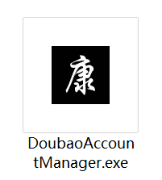
- 复制机器码，粘贴到网站机器码输入框。选择套餐，付费后自动开通软件授权。
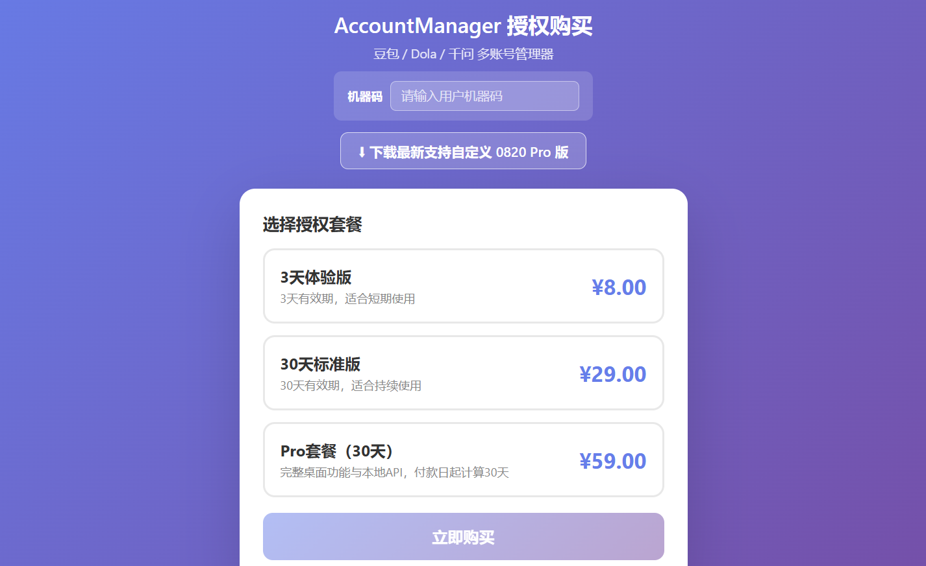
如果已开通30天标准版的用户，需要升级Pro套餐，可以点击软件上方机器码按钮，自动复制机器码，然后选择Pro套餐，用29元的优惠价升级Pro套餐（支持API功能），重新计算30天有效期。
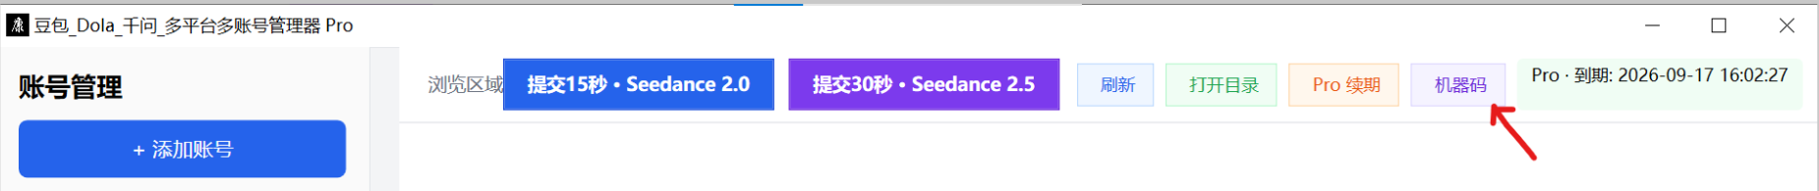
- 进入软件，第一步，添加账号。
建议选择Dola（豆包国际版），需要能够连接支持Dola的国家，日、韩、德、新加坡都可以。
账号名称自定义：
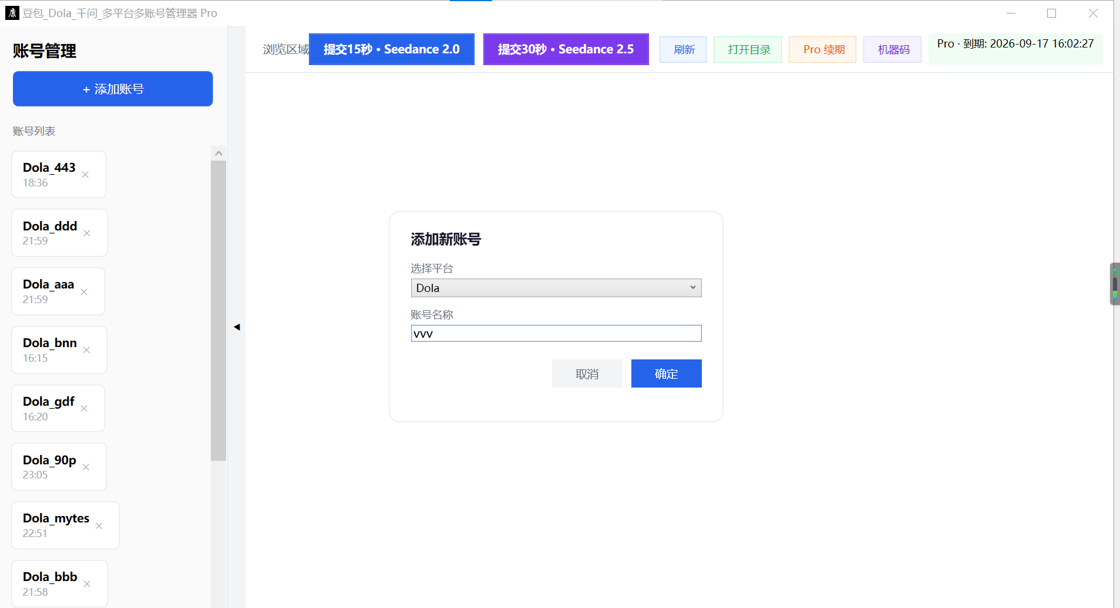
- 添加账号之后，点击左侧栏添加的账号，会自动打开Dola页面。如果显示所在地区不支持，需要检查IP，更换节点。
打开Dola页面之后，需要登录账号才能使用。可以用电话注册，更建议用谷歌账号登录。
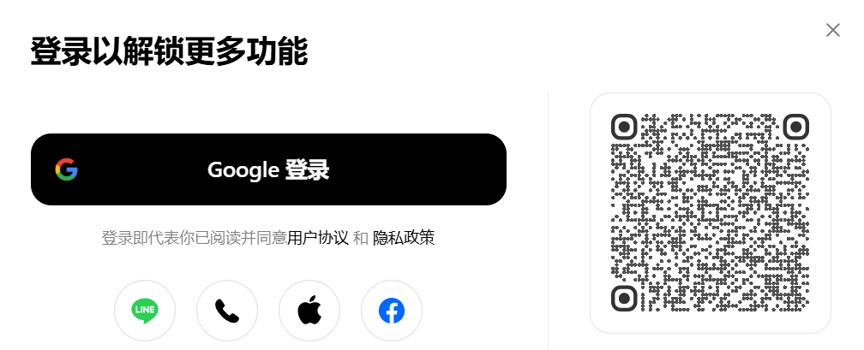
有免费获取Dola谷歌账号的方法，软件用户可以免费领取，免费方法一次性可以添加50个账号，操作比较复杂，新手也可以直接购买账号。联系方式，加V：-985jun
- 登录Dola之后，点击AI创作，选择视频，输入提示词，上传参考图，选择比例。不需要要选择时长。
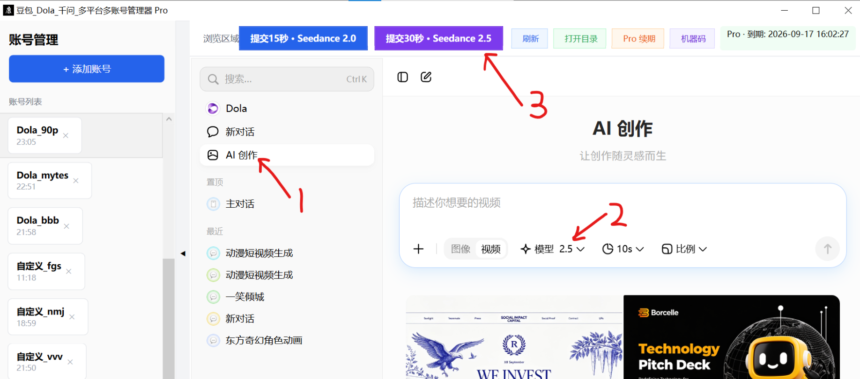
然后点击上方的提交30秒按钮，就可以生成Seedance 2.5 30秒视频。使用非常简单。
如果需要生成15秒视频，需要在窗口选择模型2.0 Fast，然后点击上方提交15秒按钮。
正常提交任务，30秒消耗2个额度，15秒消耗3个额度，每个账号每天有4个免费额度。
说明：因为是突破Dola 10秒限制生成视频，提示词中不要写时长。另外Dola对于真人和内容审核非常严格，关于使用参考图生成真人视频的方法，可以参考我的公众号文章。
- 生成视频之后，点击视频右下角的下载视频按钮，可以下载无水印视频，点击窗口上方打开目录，查看下载的视频。
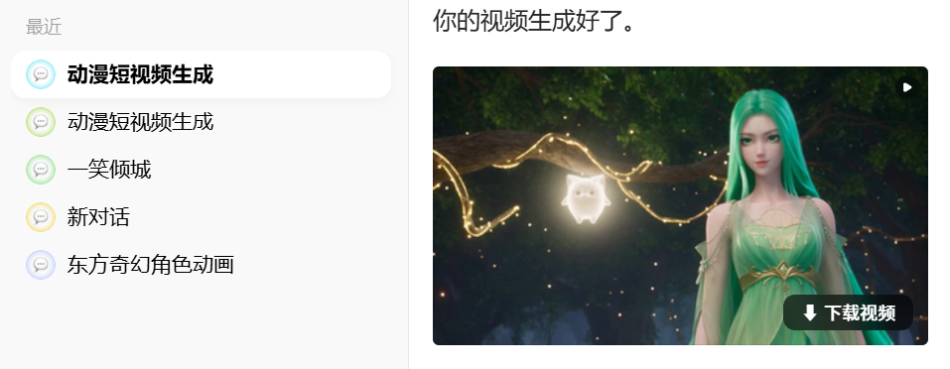
- 有时任务提交会进入Dola Skills通道，Dola提示需要生成两条15秒视频。问是否继续。
这种情况，可以回复继续，让Dola生成视频。Skills不消耗额度，但是生成的视频无法去除水印。
也可以不回复，点击AI创作，重新提交任务。
- 标准版用户需要手动选择账号，手动提交任务。Pro版用户，支持本地API调用，可以接入AI助手，自动生成视频。
API接口文件，在安装目录的Data文件夹，local_api_config.json
右键选择编辑，可以查看文件内容，包括API Key和调用地址：
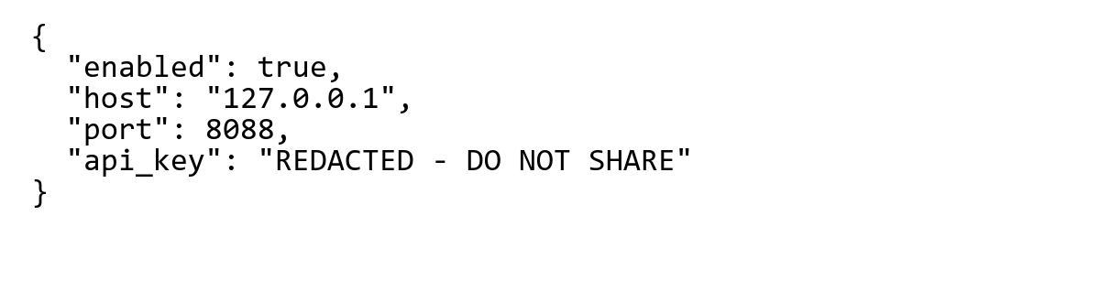
- 把API接口文件，上传给AI助手，比如Codex，Workbuddy，Traework，Qoderwork，Deepseek Harness等，让AI助手测试API之后就可以使用。使用时，告诉AI助手调用API，生成Seedance 2.5 30秒视频，或者Seedance 2.0 15秒视频。
也可以配置到自己的工作流、无限画布、或者其它工具中。
- API功能，需要打开软件，才能使用。
API自动选择账号，自动分配任务，自动计算可用额度。可以通过AI助手自动批量生成视频，最多并发4个任务，同时提交超过4个任务时，会排队等待。
软件相当于API后台，可以看到任务执行情况。当前哪一个账号在生成视频，以及结果。
API调用期间，被选择的账号额度会被冻结，不能同时手动提交任务。
API接口，是标准OpenAI兼容格式，接口内置说明文件，AI助手连接后可以读取，包括上传参考图，以及下载无水印视频。
- 软件的其它功能：
豆包多账号管理，可以添加豆包账号。
千问多账号管理，也可以生成图片和视频，目前使用较少。
自定义平台，会打开浏览器窗口，可以添加任意平台账号，保存账号登录资料，并且用户之间相互隔离。比如可以添加多个Traework账号：
